Приложение 3
к административному регламенту
по предоставлению муниципальной
услуги «Выдача разрешения на
установку и эксплуатацию рекламных
конструкций на соответствующей
территории, аннулирование такого
разрешения»

Форма
решения об отказе в выдаче разрешения (аннулирования разрешения) на установку и эксплуатацию рекламной конструкции

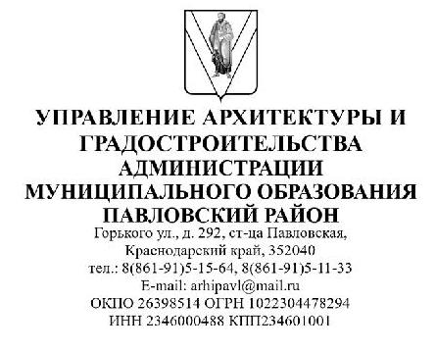 | Кому:__________________________________  ИНН:__________________________________  Представитель:__________________________  Контактные данные представителя:__________________________  _______________________________________  Тел.:___________________________________  Эл.почта:_______________________________
от __________________№________________
на №______________от__________________

Решение об отказе
в выдаче разрешения (аннулирования разрешения) на установку и эксплуатацию рекламной конструкции

__________________________________________________________________
(наименование Администрации муниципального образования)
сообщает, что ______________________________________________________
(Ф.И.О. заявителя в дательном падеже – для физического лица;
полное наименование – для юридического лица)
руководствуясь приложением 7 Административного регламента предоставления муниципальной услуги «Выдача разрешения на установку и эксплуатацию рекламных конструкций на соответствующей территории, аннулирование такого разрешения», отказано в выдаче разрешения (аннулирования разрешения) на установку и эксплуатацию рекламной конструкции, расположенной по адресу:
__________________________________________________________________
(адрес земельного участка в соответствии с государственным адресным реестром)
в связи с___________________________________________________________
(основания отказа)

_____________________________ _______________ _______________ (Уполномоченное должностное лицо (подпись) (Ф.И.О.)
органа местного самоуправления)

Заместитель главы
муниципального образования
Павловский район А.С. Курилов

